- Рок-музыка
Музыкальные стили
- Heavy-metal
- Death-metal
- Панк-рок
- Рок – н – ролл
- Поп – музыка
- Классика
Уходя – гасите свет.

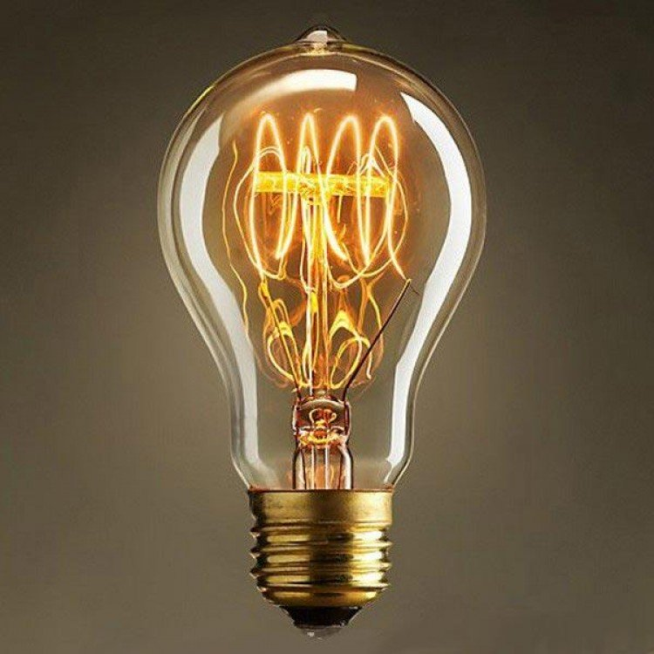 | Электрическая лампочка – источник света в наших домах.

